Центр социальной адаптации для лиц без определенного места жительства и занятий
13.12.2022
https://csa-glinki.ru/

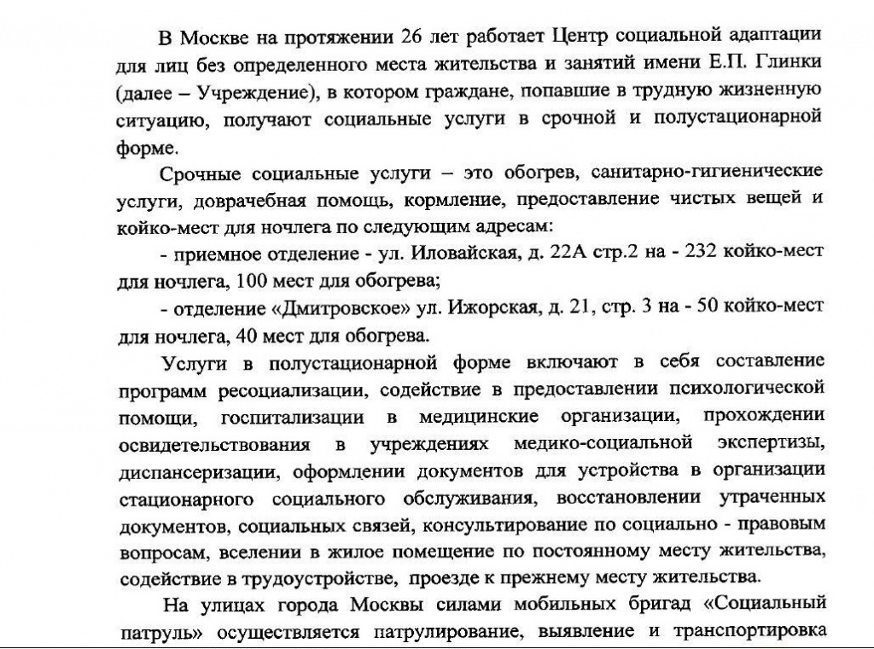
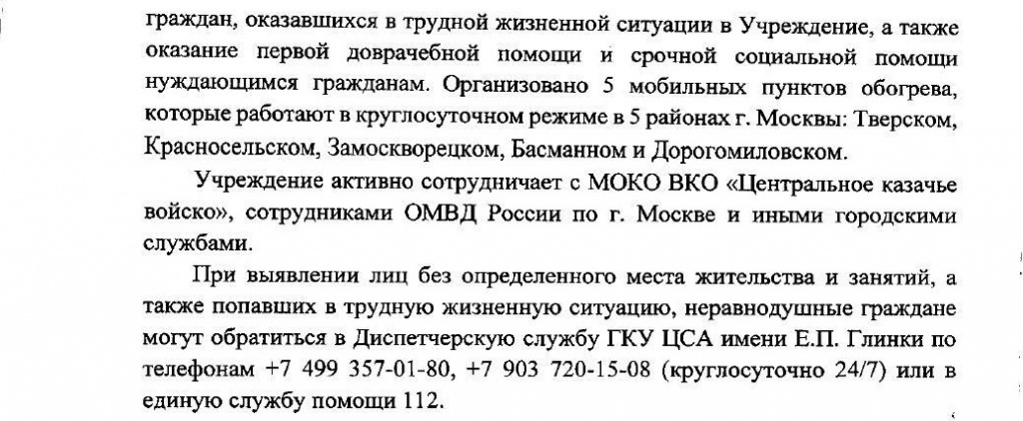

Адрес страницы: http://moskvoreche-saburovo.mos.ru/the-commission-on-affairs-of-minors-and-protection-of-their-rights/detail/11286686.html
Управа района Москворечье-Сабурово города Москвы

